Сроки выполнения: С 18 мая по 22 мая
подготовительная группа работает по теме
«Насекомые»
Образовательная область «Речевое развитие»

Почитайте детям о насекомых:
Чтение и заучивание стихотворений о насекомых (Т. Шорыгина «Рыжеусый хулиган», И. Токмакова «Разговор лютика и жучка», Е. Серова «Шмелик» В. Паспалеева. «Пчелка» Л. Квитко «Жучок»)

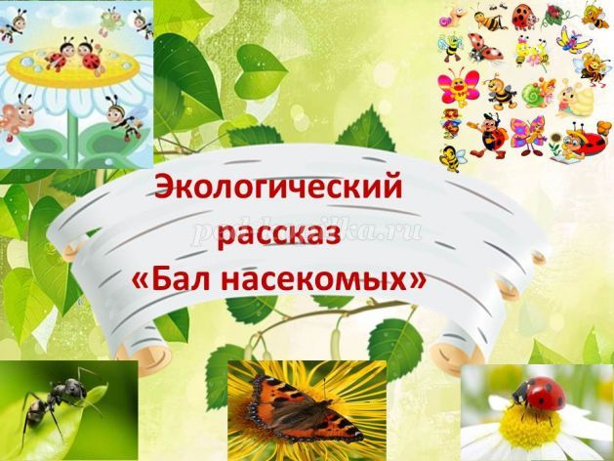
Одним весенним утром Божья Коровка проснулась в отличном настроении. Полетав возле своего домика и расправив свои крылья, она решила отправиться к своей подруге – бабочке Крапивнице. Красавица Крапивница, как и обычно, уже была на поляне из одуванчиков и питалась сладким и таким вкусным нектаром.
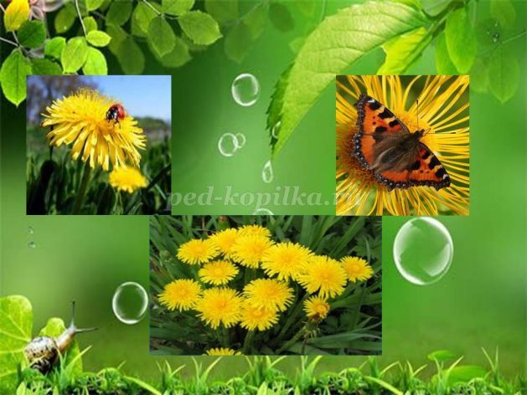
Она очень обрадовалась, когда увидела Божью Коровку. «Доброго утра, дорогая подружка!»- начала Крапивница. «У меня для тебя есть две очень хорошие новости. Первую новость я услышала, когда прилетела на эту чудесную полянку. Стрекоза рассказала мне, что у нас будет Бал Насекомых. Правда - это так чудесно! Бал, музыка, танцы, кавалеры. И вторая новость – мы с тобою, дорогая подружка, тоже приглашены на этот Бал»,- закончила Крапивница.
«Удивительно, что Стрекоза придумала устроить Бал! Она всегда была такая легкомысленная и воздушная. Наверное, ей кто-то подсказал эту идею», - ответила Божья Коровка.
«И что с того? Главное, мы сможем от всей души повеселиться! Только вот прийти – то надо с кавалерами. У тебя кто на примете?» - спросила Крапивница.
«Есть, конечно, только думаю, что мой друг – Муравей не сможет пойти - он стал воином, и теперь времени у него совсем нет. Все тренировки, задания, мы даже видеться стали так редко из-за этой службы. Так что придется нам с тобою, дорогая подруга, найти себе кавалеров на Балу», - предложила Божья Коровка.
«Я просто уверена, что такие красавицы, как мы с тобою, не будут долго скучать!» - весело закончила Крапивница.
Потом подруги стали готовиться к предстоящему Балу. Божья Коровка помогала Крапивнице почистить ее крылышки пушинками от одуванчиков, а Крапивница в капельках росы отмыла спинку подружки.
Вот наступил день Бала. Божья Коровка всю ночь плохо спала, думала, как там будет на Балу. Она никогда не была на таком празднике и очень переживала. Из всех знакомых она будет знать только свою подружку – Крапивницу. А если Крапивница пойдет танцевать, то она может остаться одна. Все это было очень волнительно. Крапивница же наоборот отлично отдохнула. Она была на таких праздниках уже не один раз и ей это очень нравилось. Но больше всего ей нравились танцы. Ух, как же она любила танцевать! Ничего, что потом на лапки было трудно наступать, есть же крылья, чтобы прилететь домой.
Подружки встретились, как и договорились, возле могучего Дуба. Божья Коровка очень обрадовалась, увидев подружку. «Я так переживаю, дорогая Крапивница! Вдруг у меня ничего не выйдет и мне будет скучно на Балу?» - с печалью начала Божья Коровка.
«Подружка! Не переживай! Я найду для тебя кавалера! Уверена, что о слове скука ты позабудешь через минуту! Верь мне, милая!» - ответила Крапивница.
Подружки полетели наверх, к самой вершине Дуба, где в глубине листьев и веток уже слышалась музыка.
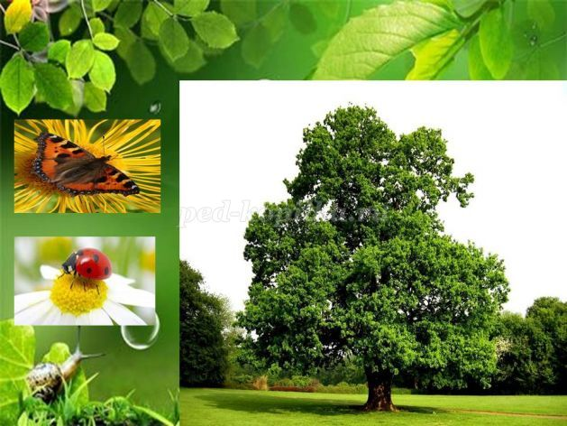
«Как же замечательно все придумала Стрекоза! Весна, музыка, бал!» - не могла нарадоваться Крапивница.
Подружки сразу полетели поздороваться со Стрекозою, которая сегодня была изумительна: четыре огромных крыла, прозрачных с прожилками, которые помогают ей летать. На голове у Стрекозы красовалась маленькая и изящная корона. Благодаря своим огромным фасеточным глазам и отличному зрению Стрекоза давно увидела подруг и очень обрадовалась им.
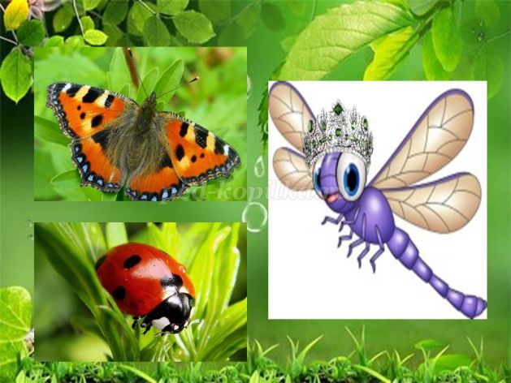
«Дорогие красавицы! Я так рада Вас видеть! Очень приятно, что Вы смогли посетить наш Бал! Сейчас я вас познакомлю с моими друзьями. Думаю, что Вам будет с ними не скучно!» - радостно сказала Стрекоза.
«Вот видишь, а ты переживала», - сказала Крапивница Божьей Коровке.
Стрекоза подлетела к огромному солидному Жуку красно-коричневого цвета. «Приветствую Вас, уважаемый Майский Жук! Рада представить моих подруг - Божью Коровку и Крапивницу!» - сообщила Стрекоза.
«Ах, дорогая кузина, ты как всегда привела мне веселую компанию. Спасибо. Сегодня у тебя такой праздник, я буду только рад познакомиться с твоими подругами!»- важно ответил Жук.
Потом подлетел к подругам и пожал каждой лапку. «Рад знакомству! Майский Жук!» - представился Жук.
«Восхищена Вашими манерами», - сказала Крапивница. «Уважаемый Жук! Моя подруга Божья Коровка – скромная и не привыкла к таким праздникам. Не могли бы Вы ей помочь освоиться и составить компанию?» - попросила Крапивница Жука.
«С огромным удовольствием! Можете быть спокойна, дорогая Крапивница!» - ответил Жук.
Крапивница обняла Божью Коровку и полетела дальше.
Божья Коровка осталась с Жуком. «Пожалуйста, расскажите о себе», - попросила она Жука. «Я вижу такого как Вы, первый раз и мне хочется узнать о Вас как можно больше!»- попросила Божья Коровка.
«Хорошо. Думаю, что мой рассказ Вас не утомит», - ответил Жук.
«Давайте присядем на эту ветку Дуба, и я Вам все расскажу», - предложил Жук.
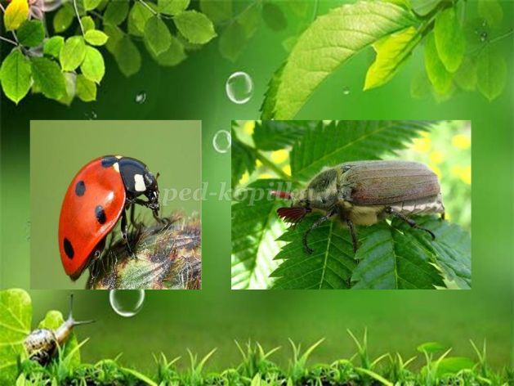
«Теплой весною в мае каждый обо мне узнает, не стрекоза я, не бабочка, не паук. Я умею жужжать – я Майский Жук! Мы – Майские Жуки очень волосатые насекомые, все наше тело, как видите, покрыто волосками разной длины. Под нашими жесткими крыльями есть дыхальца, через которые мы и дышим. Мы хорошо видим, у нас хорошее обоняние, благодаря усикам. Ученые думают, что мы плохо летаем, потому что у нас короткие крылья и очень тяжелое тело. Мы очень любим грызть побеги растений. За всю жизнь мы летаем 30-40 дней, можем пролететь до 20 км за день в поисках пищи. Во время полета мы очень сильно гудим. Мы питаемся побегами и цветками яблони, сливы, черешни, облепихи, крыжовника, а еще листьями клена, дуба, березы, каштана и липы. Три года мы живем под землей, как прожорливые личинки, поедая корешки моркови, картофеля, кукурузы, клубники и сосны. В природе у нас есть и враги – личинками питаются птицы, а взрослыми Жуками – барсуки, ежи. Кроты и совы с летучими мышами. Вот это все, что я хотел Вам рассказать, дорогая Божья Коровка», - закончил свой рассказ Жук.
«Мне было так интересно узнать о Вас, Майских Жуках! Огромное спасибо!» - ответила Божья Коровка.
«Я Вас утомил своим рассказом, пойдемте, потанцуем. Правда, танцор из меня неважный – я слишком тяжел, но мне очень приятна Ваша компания, милая Божья Коровка!»
«Я тоже рада с вами потанцевать!» - ответила Божья Коровка.
Майский Жук и Божья Коровка отправились к гостям и присоединились к танцам. Музыканты играли одну веселую мелодию за другой, Божьей Коровке очень нравилось танцевать с Майским Жуком. Он был хоть и огромный и мощный, но у него очень хорошо получались танцевальные движения. Заиграла музыка на медленный танец, Жук крепко обнял своими могучими лапками и прижал к себе Божью Коровку. Это был самый приятный момент из всего праздника.
Потом Божья Коровка попросила Майского Жука помочь найти ей подругу – бабочку Крапивницу. Майский Жук посадил Божью Коровку на свою спину и через несколько минут они нашли Крапивницу, которая весело танцевала с незнакомым кавалером.
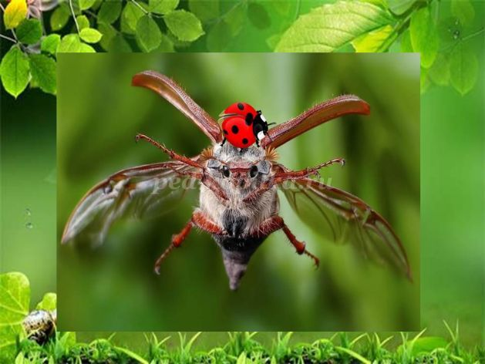
«Рада, подружка, что ты тоже веселишься», - сказала Крапивница. «Да, мне не дает скучать Майский Жук», - ответила Божья Коровка.
«Познакомьте нас со своим кавалером, дорогая Крапивница», - сказал Майский Жук.
«Ой, какая я невнимательная! Совсем мне голову закружил мой кавалер! Разрешите представить – Махаон - самый красивый их всех кавалеров!» - ответила Крапивница.
«Очень рады, Майский Жук и Божья Коровка», - представились Жук и Божья Коровка.
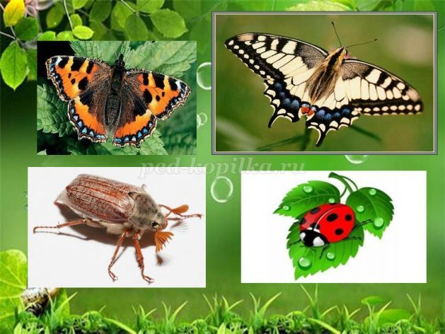
«Давайте попробуем коктели из нектара одуванчиков и передохнем немного», - предложила Крапивница.
Майский Жук и Махаон полетели за коктелями, а подруги остались одни.
«Спасибо, дорогая Крапивница, что ты взяла меня на этот праздник. Я так рада. Нашла себе нового друга – Майского Жука. Он развеселил меня, и заботиться обо мне. Помог мне найти тебя. Я так счастлива!» - Божья Коровка крепко обняла подругу.
«Подожди, сейчас прилетит Махаон, мы его попросим рассказать о себе! Ты ведь не знаешь, что он за бабочка!» - ответила Крапивница.
Когда Майский Жук и Махаон вернулись, Крапивница попросила, чтобы Махаон рассказал всем о нем.
«Махаон – очень редкая бабочка, нас ученые занесли в Красную книгу. Называют нас по имени врача Махаона, который спасал римских воинов. Нас считают одними из красивейших бабочек. Мы очень яркие, необычной окраски, очень крупные, ярко - желтые крылья с изогнутыми пятнами по краю, на задних крыльях есть черный «хвостик» с желто- синими пятнами. Мы очень энергичные и подвижные бабочки – не можем долго сидеть на одном месте. Питаемся мы нектаром цветов петрушки, фенхеля и других. Когда мы превратились в бабочку, то живем всего 20 дней», - вот так закончил свой рассказ Махаон.
«Как интересно! Браво!» - закричали Крапивница и Божья Коровка.
Все насекомые угостились вкусными коктелями из нектара и продолжили танцевать. Бал удался на славу! Танцы, музыка, приятная компания надолго запомнились Божьей Коровке. А главное, она нашла новых друзей – Майского Жука и Махаона и узнала о них много интересного.
Вечер заканчивался, пора было разлетаться по домам. Майский Жук предложил отнести Божью Коровку к ней домой на его спине. Божья Коровка очень долго благодарила Стрекозу за такой удивительный Бал, который ей так понравился.
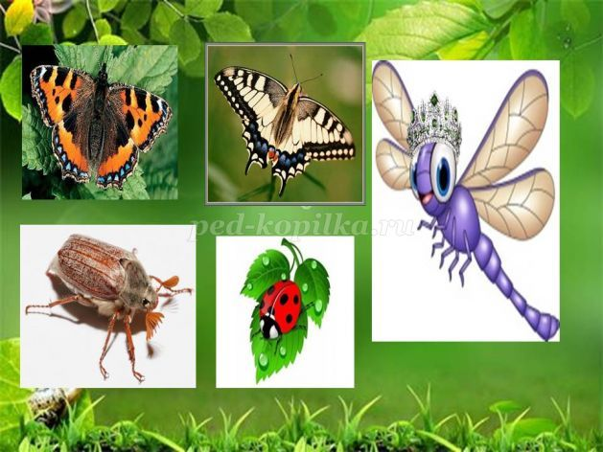
Крапивницу провожал Махаон, а Божью Коровку – кузен Стрекозы – Майский Жук. Перед тем, как попрощаться, они решили собраться еще вместе в гостях у Майского Жука и устроить тоже вечер с танцами и музыкою. Только это уже совсем другая история.

Буква Э для детей дошкольного возраста
Цель занятия: изучаем букву Э, формирование навыка чтения, развитие речевого умения, совершенствование фонематического слуха, основ элементарного графического навыка.
Задачи:
- познакомить дошкольника с буквой Э, правильным произношением звука;
- научить писать печатную букву Э по клеточкам;
- сформировать интерес к обучению стихотворениями и загадками.
Назови, что нарисовано на картинках снизу:

Электричество Эскалатор Экскаватор Эклер

Когда мы произносим звук [Э], воздух свободно выходит изо рта. Произнеси: ЭЭЭ. Ни губы, ни зубы, ни язык не мешают воздуху свободно выходить изо рта, когда мы произносим звук [Э].
- Скажи, что такое эхо?
- Послушай предложение: ЭММА И ЭЛЛА СЛУШАЛИ ЭХО.
- ЭХО — какой первый звук в этом слове?
- Какой первый звук в слове ЭЛЛА? — ЭММА?
- Какой звук есть и в слове ЭКСКАВАТОР, и в слове ЭСКАЛАТОР?
- В начале, в конце или в середине слова звук [Э] в слове ЭСКАЛАТОР? — ЭКСКАВАТОР? МЭР?
- Гласный или согласный звук [Э]?

Задание: печатная буква Э для дошкольников
Рассмотри букву Э. Напиши ее в воздухе, а теперь в тетради аккуратно по клеточкам простым карандашом или шариковой ручкой.
В тех случаях, когда ребенку предлагается написать целую строку буквы, слога или слова — взрослый дает образец написания в начале строки.
Если у дошкольника возникают трудности, то взрослый может провести две ориентировочные линии, либо поставить опорные точки, которые ребенок соединит линиями, либо напишет буквы целиком, а ребенок их просто обведёт другим цветом. Каллиграфии на данном этапе обучения требовать не следует.
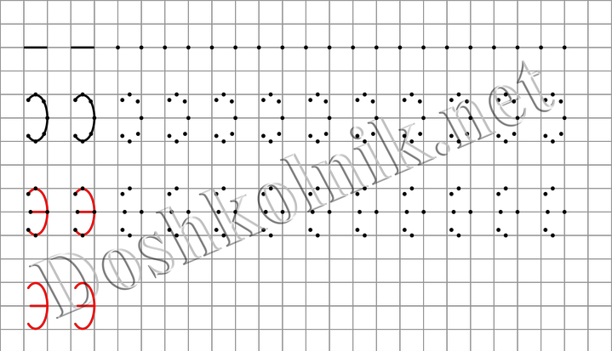
Распечатать Скачать файл

Продолжи фразу
На большие расстояния
Мчится он без опоздания;
Пишется в конце два С,
Называется … (экспресс).
К дальним селам, городам
Кто идет по проводам?
Светлое величество.
Это … (электричество).
На лучинке, в бумажке,
В шоколадной рубашке,
В руки просится само.
Что же это? … (Эскимо.)
Угукало, агакало,
Аукало и плакало,
И рассыпалось смехом,
И называлось… (эхом).

Сказка про букву Э
Экскаваторщики
Вбегает вчера ко мне Эдик с пятого этажа.
— Бросай свои этикетки! — кричит.
— У нас во дворе настоящий эскалатор работает!
Я говорю:
— Экскаватор, наверное, эскалаторы только в метро бывают. Выбежали мы во двор, а там и в самом деле стоит экскаватор. Мотор работает, а экскаваторщик куда-то ушел. Влезли мы потихоньку в кабину. А Эдик взял и нечаянно какую-то ручку тронул. Экскаватор вдруг как дернется, как поедет! А впереди — электрический столб.
Экскаватор по этому столбу — р-р-раз!! Столб на бок — два!!! И все провода оборвались. Во всем нашем доме сразу электричество погасло и перестали работать утюги, холодильники, пылесосы, телевизоры и все, что питается электричеством.
Тут экскаваторщик прибежал, раскричался и из кабины нас выгнал. А вечером пришел папа и… Ну, про это мне вовсе не интересно вспоминать.
(Г. Юдин)

Загадки для детей на букву Э
Провела я солнце
За свое оконце,
К потолку подвесила,
Стало дома весело.
(Лампочка)
Сам вагон открыл нам двери,
В город лестница ведет.
Мы своим глазам не верим:
Все стоит, она идет.
(Эскалатор)
Живет без тела, говорит без языка.
Никто его не видит, а всякий слышит.
(Эхо)
К нам во двор забрался крот,
Роет землю у ворот.
Тонна в рот земли войдет,
Если крот раскроет рот.
(Экскаватор)
— Рученька-ручища,
Что в земле ты ищешь?
— Ничего я не ищу.
Землю рою и тащу.
(Экскаватор)
Есть на свете чудная лопата
— На колесах, крива и горбата.
Но копать начинает она —
Сто лопат заменяет одна.
(Экскаватор)

Стихи про букву Э для детей
Экскаватор — крану брат.
Ворошит такие глыбы,
Что, пожалуй, сто лопат
Их осилить не смогли бы.
(Я. Аким)
Эта кнопка и шнурок —
Электрический звонок.
(С. Маршак)
Эму
Я про страуса,
Про ЭМУ,
Написал бы вам Поэму,
Но никак я не пойму:
Эму он
Или эму?!
(Б. Заходер)
Эхо
— Мама! — слышится с холма.
Эхо тоже крикнет: «Ма-а-а!»
Это маму звал малыш.
Эхо, ты кому кричишь?
(Г. Виеру)
Эхо ищем всем отрядом:
— Эхо, где ты?
— Рядом!
Рядом!
Эхо! Эхо!
Вот потеха!
Значит, тропкою лесной
Ходит-бродит с вами эхо
Невидимкой день-деньской.
(Ф. Бобылев)
Неясно, зверь он или птица.
Есть перья, а летать боится.
Быть может, ты решишь проблему:
Зверь или птица страус эму.
(Е. Григорьева, 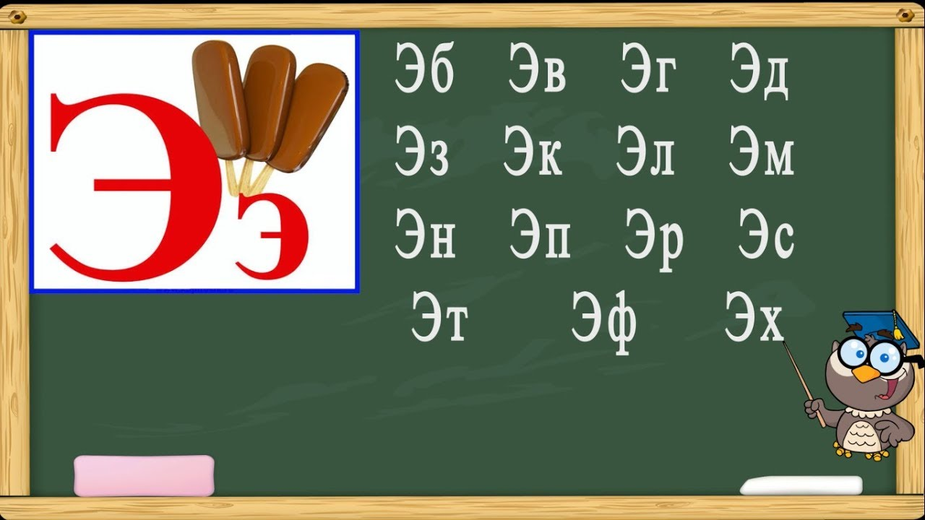Итоги урока:
- Произношение новых слов увеличивает словарный запас дошкольника, развивает речь и память.
- Упражнения по клеточкам развивают мелкую моторику рук.
- Загадки развивают в детях сообразительность, умение анализировать и доказывать. Педагоги применяют загадки при обучении детей для повышения заинтересованности во время выполнения сложных задач.
- Стихотворения влияют не только на развитие памяти. Доказано, что если ежедневно учить несколько строк, в мозге возникают новые нейронные связи, повышается общая способность к обучению.

Образовательная область «Познавательное развитие»
Формирование Элементарных Математических Представлений.

Задание 1: Закрепление материала.
Дидактическое упражнение «Кто знает, пусть дальше считает». (счет прямой и обратный)
Правила игры: принимать участие в игре могут несколько детей. Взрослый называет число и бросает мяч, а ребенок считает дальше до 10 или обратно до 1. Зависимости от задания. Мяч возвращается взрослому.
- Я говорю – 5.
-Шесть, семь, восемь, девять, десять
-Я говорю 6.
- 5, 4, 3, 2, 1. И т. д.
Дидактическая игра «Поручение».
Материал: набор игрушек: матрешка, машина, мяч, пирамидка.
Содержание игры:
Ребенок сидит на ковре лицом к взрослому.
Инструкция.
Расставь игрушки следующим образом: матрешку - впереди (относительно себя), машинку - сзади, мяч - слева, пирамидку справа.
Дидактическая игра «Прятки».
Материал: игрушка.
Содержание игры:
По зданию взрослого ребенок двигается в указанном направлении (2 шага вперед, 3 шага вправо и т. д ). Если задание выполнено правильно, он находит спрятанную игрушку.
Внимательно послушай, определи время суток .
ПОТЕШКИ
1.Утром дети просыпаются,
В детский садик собираются.
Делают все по порядку:
Занимаются зарядкой,
Завтракают и играют,
Все растенья поливают.
2.Днем гуляем и играем.
Все листочки собираем.
Повар сделал нам котлет,
Приглашает на обед.
3.Вечер - солнышко садится,
Всех зовет угомониться.
Хочет посмотреть в тиши
«Спокойной ночи, малыши».
4.Ночью дети спят в кроватке.
Снятся сны им сладки, сладки.
Звезды светят им в тиши,
Спите крепко, малыши.
Далее взрослый напоминает ребенку все семь дней недели (при помощи
стихотворения). Просит назвать выходные дни. Первый (второй) день недели.
- Если сегодня вторник, какой день недели был вчера? И т.п.

Задание 2: выполнить графический диктант
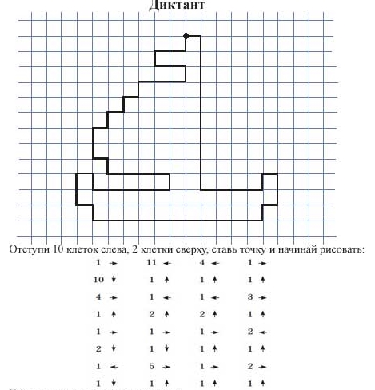
Задание 3:
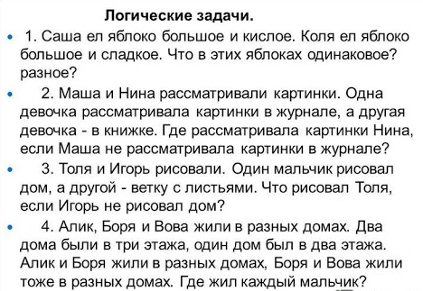

Познавательное развитие (окружающий мир).

10 интересных фактов о насекомых:
1. У всех насекомых есть общие черты: шесть лапок, усики и крылышки. Их тело как бы разделено на части тоненькими линиями – насечками. Отсюда и название – «насекомые».
2. Божья коровка приносит большую пользу: она уничтожает множество вредителей растений – тлей. Божья коровка хитра – она может притвориться мертвой, если посадить ее на ладошку. Божья коровка при первой же опасности выделяет желтую жидкость - даже если птица однажды и схватит божью коровку, то поймет, что этот жучок невкусный, запомнит его окраску и больше не тронет.
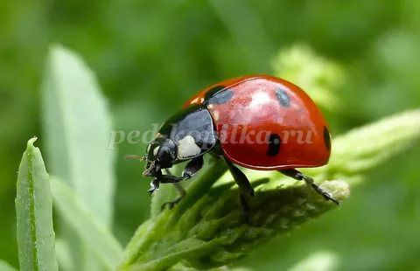
3. Почему говорят, будто кузнечик играет на скрипке? Дело в том, что на его крыльях есть особые зазубринки. Он трет ими быстро-быстро одна о другую, будто водит смычком по скрипке, и слышится стрекотание. Пусть малыш как следует рассмотрит кузнечика (какого он цвета, есть ли у него усики и глаза), а заодно и подумает, зачем тому нужны такие длинные задние ноги. Конечно же, чтобы прыгать!
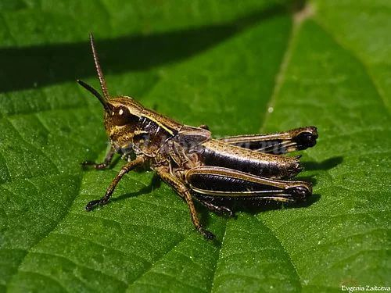
4. Пчелки, шмели и осы - насекомые-опылители. Ведь без них цветки никогда не стали бы плодами, и значит, мы не смогли бы полакомиться вкусными яблочками.
5. Часто малыши боятся жалящих насекомых. Но того, кто в страхе машет руками и кричит, пчела укусит скорее, чем спокойного человека. Поскольку насекомые первыми не нападут.
6. Муравей – самый сильный на земле! Он может переносить на себе тяжести в 10 раз тяжелее его собственного веса. Если взрослые не забудут прихватить на дачу лупу, с ее помощью малыши узнают много интересного о жизни этих вездесущих муравьев. Для этого достаточно найти небольшой муравейник с дырочками-дверцами в земле и время от времени наблюдать за ним: что делают муравьи, как относятся друг к другу, какую добычу тащат, далеко ли убегают от своего дома?
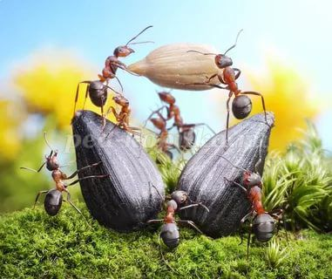
7. Главный вредитель для дачного огорода - колорадский жук, регулярно «нападающий» на картошку. Ребенку нужно рассказать о том, какой вред наносит это насекомое, и попросить помочь в борьбе с ним. Обычно дети хорошо справляются с этой задачей, собирая жуков в банку с водой, тренируя при этом пальчики.
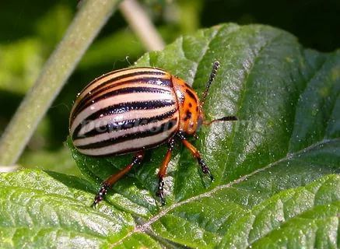
8. Ночью интересно следить за светлячками. Летит светлячок зигзагами. Обязательно покажите рукой в воздухе, как летит светлячок. В темноте светлячок светится желтоватым светом.
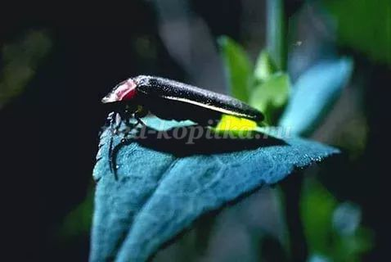
9. Пчелки собирают нектар, из которого делают мед. Нектар пчелка собирает хоботком. У пчел на ногах – целый набор инструментов. Здесь вы увидите и кисточки для сбора цветочной пыльцы, и корзиночки для переноса пыльцы, и щеточки, которыми пчелки чистят глазки от попавшей в них пыльцы. Пчелы, летая, жужжат: «ж-ж-ж-ж-ж-ж-ж». Поиграйте с ребенком в пчелок: повторять этот звук полезно для развития речи.
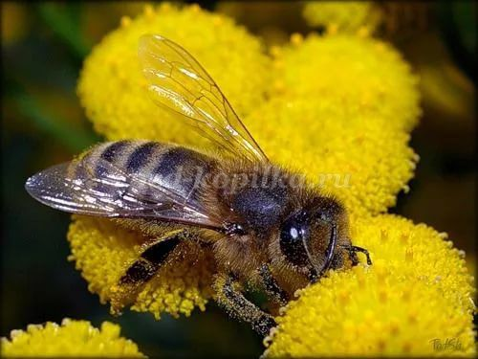
10. Летом в деревне или на даче вы наверняка увидите стрекозу. Эти красивые насекомые охотятся в воздухе: в полете они держат наготове сложенные сачком сильные волосатые ноги. В эти «сачки» и попадают их сонные жертвы. Интересно, что всего за час стрекоза может съесть целых 40 комнатных мух. Если вы хотите слепить стрекозу из пластилина, полезно знать, что тело у нее состоит из трех частей: голова, грудь и брюшко.
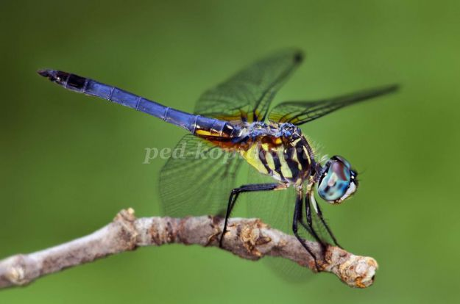

Лепка
Тема «Муравей»

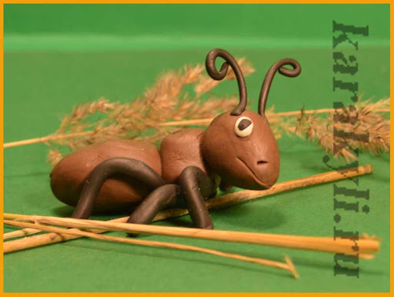

Оригами
Тема: «Бабочка»

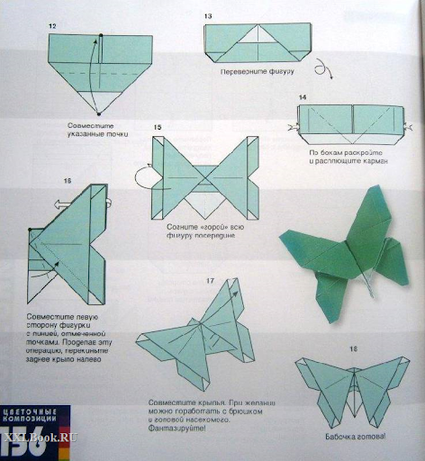

Рисование

Тема «Насекомые»

(по выбору)

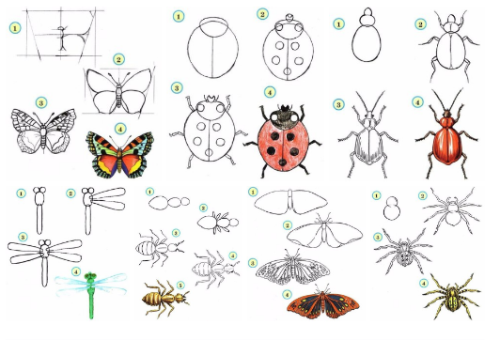

Аппликация Тема: «Насекомые»
(по выбору)
